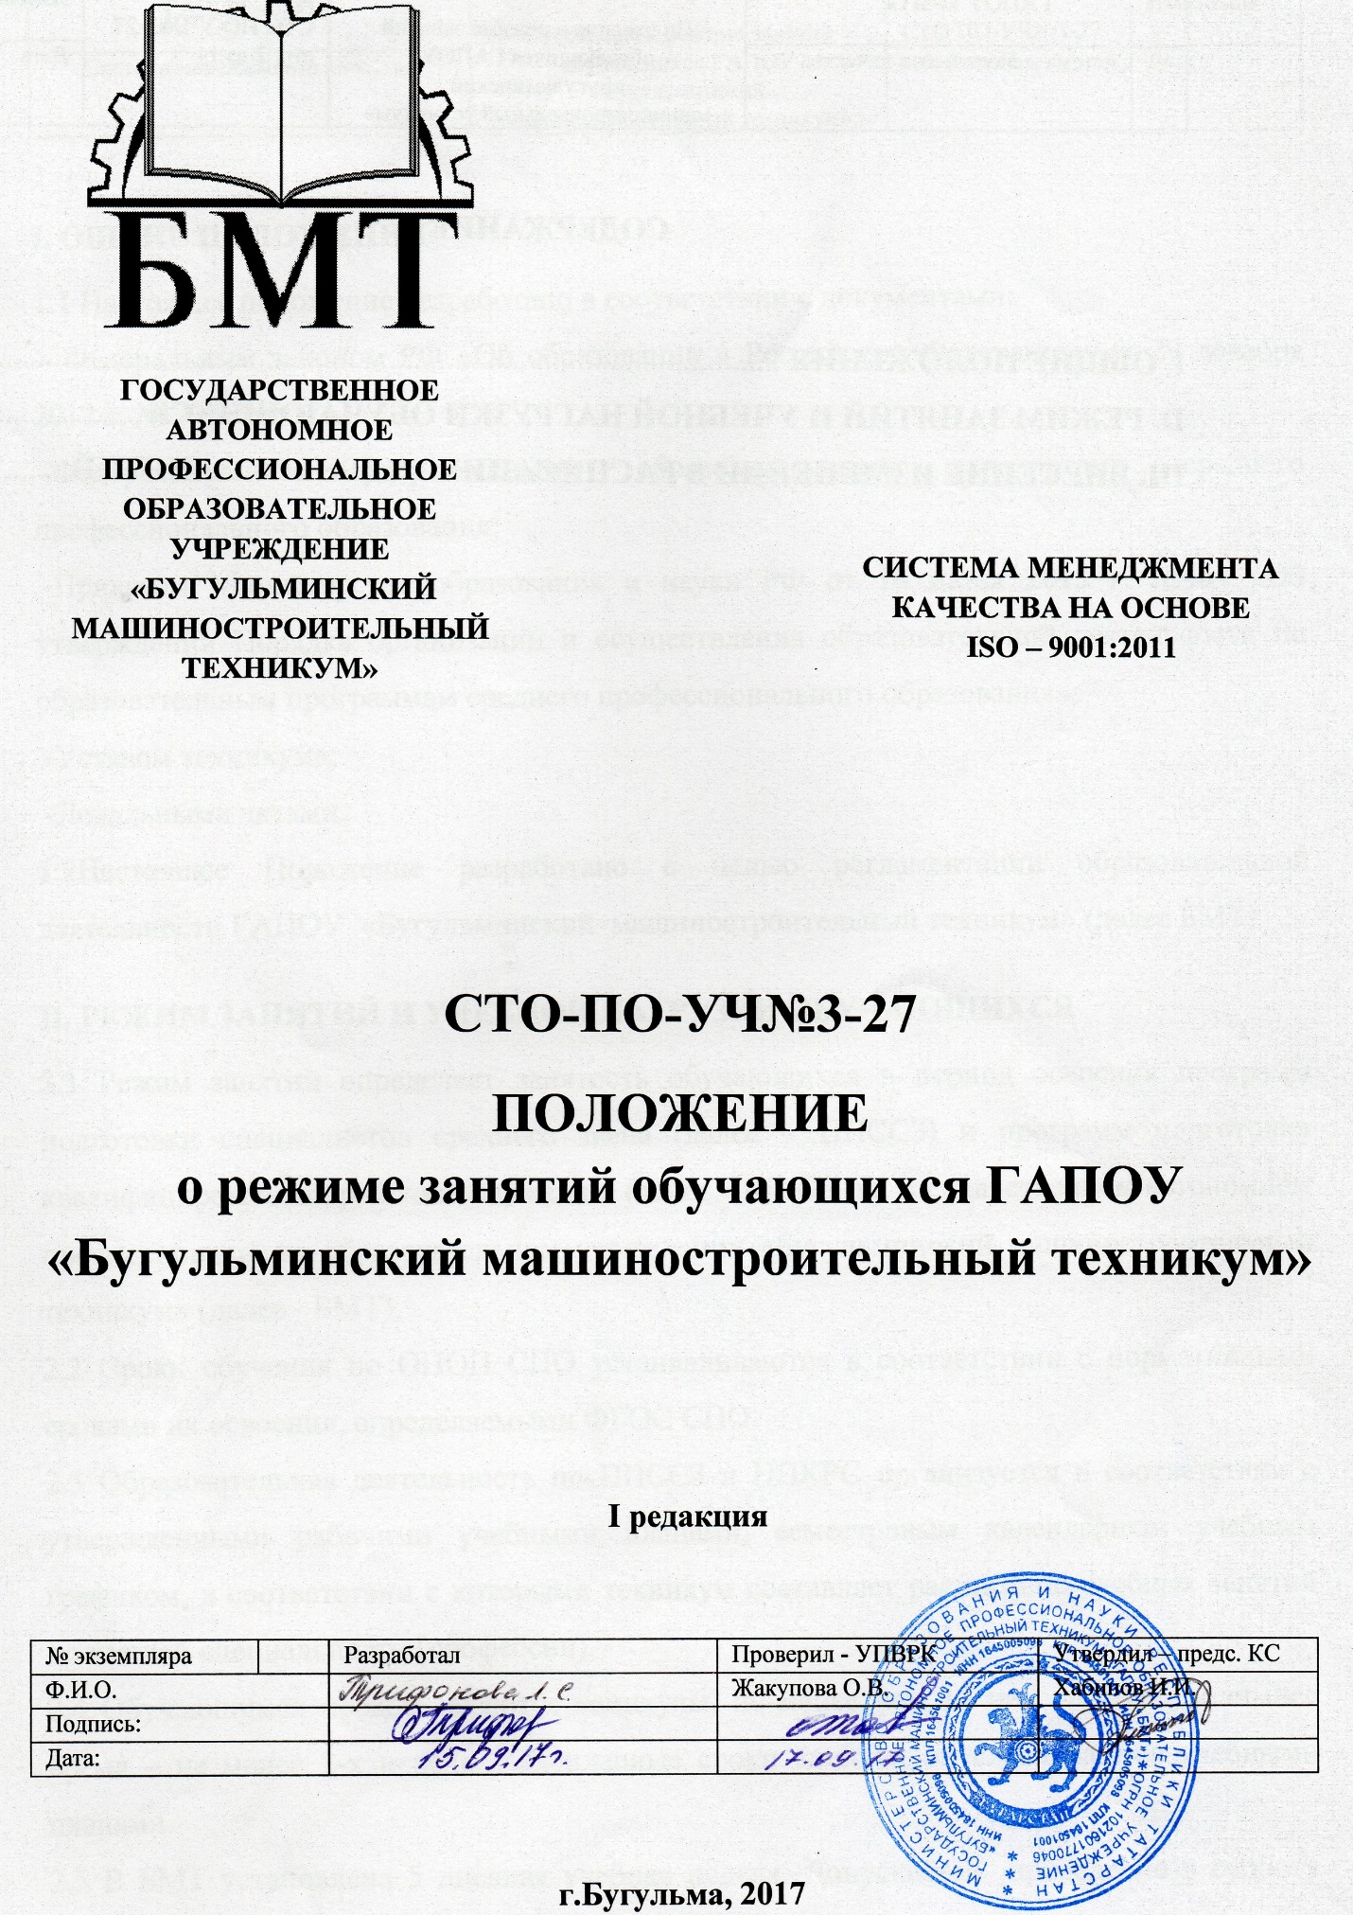

СОДЕРЖАНИЕ

I. ОБЩИЕ ПОЛОЖЕНИЯ 3
II. РЕЖИМ ЗАНЯТИЙ И УЧЕБНОЙ НАГРУЗКИ ОБУЧАЮЩИХСЯ 3
III. ВНЕСЕНИЕ ИЗМЕНЕНИЙ В РАСПИСАНИЕ УЧЕБНЫХ ЗАНЯТИЙ 6

I. ОБЩИЕ ПОЛОЖЕНИЯ
1.1 Настоящее положение разработано в соответствии с документами:
- Федеральным законом РФ «Об образовании в Российской Федерации» от 29 декабря 2012 г. № 273-ФЗ;
-Федеральными государственными образовательными стандартами среднего профессионального образования;
-Приказом Министерства образования и науки РФ от 14 июня 2013 г. №464 «Об утверждении Порядка организации и осуществления образовательной деятельности по образовательным программам среднего профессионального образования»;
-Уставом техникума;
-Локальными актами.
1.2Настоящее Положение разработано с целью регламентации образовательной деятельности ГАПОУ «Бугульминский машиностроительный техникум» (далее БМТ).

II. РЕЖИМ ЗАНЯТИЙ И УЧЕБНОЙ НАГРУЗКИ ОБУЧАЮЩИХСЯ
2.1 Режим занятий определяет занятость обучающихся в период освоения программ подготовки специалистов среднего звена (далее – ППССЗ) и программ подготовки квалифицированных рабочих, служащих (далее - ППКРС) в государственном автономном профессиональном образовательном учреждении «Бугульминский машиностроительный техникум» (далее - БМТ).
2.2 Сроки обучения по ОПОП СПО устанавливаются в соответствии с нормативными сроками их освоения, определяемыми ФГОС СПО.
2.3 Образовательная деятельность по ППССЗ и ППКРС организуется в соответствии с утвержденными рабочими учебными планами, семестровым календарным учебным графиком, в соответствии с которыми техникум составляет расписание учебных занятий по каждой специальности (профессии).
2.4 Обучающимся предоставляются каникулы, не менее чем 10 недель в год, в зимнее время – не менее 2-х недель. Календарные сроки каникул обуславливаются учебными планами.
2.5 В БМТ установлена 5 дневная учебная неделя. Допускается проведение в субботу занятий преподавателями – производственниками, а также проведение консультаций и кружковых занятий.
2.6 Распорядок дня техникума (понедельник-пятница):
1. 8.00-9.30
2. 9.40-11.10
обед 11.10-12.00
3. 12.00-13.30
4. 13.40-15.10
5. 15.20-16.50
6. 17.00-18.20
Распорядок дня техникума (суббота):
1. 8.00-9.30
2. 9.40-11.10
3. 11.20-12.50
4. 13.00-14.30
5. 14.40-16.10
2.7 Занятия кружков, спортивных секций, курсы дополнительного образования - после окончания занятий.
2.8 Продолжительность занятия – сдвоенной пары - 1 час.30 мин., с перерывом 10 минут.
2.9 Для питания студентов предоставляется перерыв на обед продолжительностью 50 минут.
2.10 Максимальный объем учебной нагрузки обучающегося составляет 54 академических часа в неделю, включая все виды аудиторной и внеаудиторной учебной нагрузки.
2.11 Максимальный объём аудиторной учебной нагрузки при очной форме обучения составляет не более 36 академических часов в неделю.
2.12 В предпраздничные дни или при иных обстоятельствах продолжительность занятия может меняться по распоряжению директора.
2.13 В БМТ устанавливаются основные виды учебных занятий - лекции, семинары, практические занятия, лабораторные занятия, консультации, самостоятельные работы, учебная и производственная практика, преддипломная практика, выполнение курсовой работы (курсовое проектирование) – при освоении программ подготовки специалистов среднего звена, а также другие виды учебной деятельности, определенные учебным планом. Выполнение курсового проекта (работы) рассматривается как вид учебной работы по профессиональному модулю (модулям) профессионального цикла и реализуется в пределах времени, отведенного на ее (их) изучение.
2.14 Численность обучающихся в учебной группе составляет 25 - 30 человек. Учебные занятия могут проводиться с группами обучающихся меньшей численности. При проведении лабораторных и практических занятий, учебных занятий по дисциплинам, перечень которых устанавливается БМТ самостоятельно в соответствии с ФГОС СПО, учебная группа может делиться на подгруппы численностью не менее 12 человек. Техникум вправе объединять группы обучающихся при проведении учебных занятий в виде лекций.
Дисциплина "Физическая культура" предусматривает еженедельно 2 часа обязательных аудиторных занятий и 2 часа самостоятельной учебной нагрузки (за счёт различных форм внеаудиторных занятий в спортивных клубах, секциях).
2.15 В период обучения с юношами проводятся учебные сборы в соответствии с требованиями законодательства.
2.16 Для обучающихся предусматриваются консультации в объёме 4 часов на каждого обучающегося на каждый учебный год, включая курс по изучению общеобразовательных дисциплин.
2.17 Учебная практика и производственная практика проводятся БМТ при освоении обучающимися профессиональных компетенций в рамках профессиональных модулей и могут реализовываться как концентрированно в несколько периодов, так и рассредоточено, чередуясь с теоретическими занятиями в рамках профессиональных модулей. Сроки проведения производственных (по профилю специальности) практик могут устанавливаться по согласованию с работодателем в рамках реализации элементов дуального обучения через равные промежутки времени.
Производственная практика обучающихся проводится в организациях на основе договоров между БМТ и организацией, куда направляются обучающиеся. Направление деятельности организации должно соответствовать профилю подготовки обучающихся. Порядок организации производственной практики определяется соответствующим Положением.
2.18 Количество экзаменов в процессе промежуточной аттестации студентов в учебном году не превышает 8, а количество зачётов и дифференцированных зачетов – 10 (без учёта зачётов по физической культуре)
2.19 В целях воспитания и развития личности, достижения результатов при освоении ОПОП СПО в части развития общих компетенций обучающиеся могут участвовать в работе органов студенческого самоуправления, общественных организаций, спортивных и творческих клубах.

III. ВНЕСЕНИЕ ИЗМЕНЕНИЙ В РАСПИСАНИЕ УЧЕБНЫХ ЗАНЯТИЙ
3.1 В течение семестра в расписание могут вноситься изменения, связанные с временным отсутствием отдельных преподавателей, перераспределением учебной нагрузки.
3.2 Право вносить изменения в расписание имеют заместитель директора по УР, заместитель директора по УПР, диспетчер по расписанию. Срочные замены временно отсутствующих преподавателей (болезнь, командировки) производятся диспетчером по расписанию.
3.3Расписание хранится у диспетчера, вывешивается на информационных стендах, выставляется на сайте БМТ для ознакомления обучающихся и их родителей (законных представителей).
3.4Преподавателям запрещается без разрешения заместителя директора по УР, диспетчера по расписанию переносить время и место учебных занятий.

ПРИЛОЖЕНИЕ А
(обязательное)
Ф-4.2.3-01

ЛИСТ РАССЫЛКИ

№ п/п | Наименование структурного подразделения (службы или отдела) | Обозначение подразделения | ФИО, должность получателя | Кол-во экз.
1 | 2 | 3 | 4 | 5
1 | Отдел по качеству | ОпК№2 | Веряскина И.Ю.

ПРИЛОЖЕНИЕ Б
(обязательное)

Ф-4.2.3-02
ЛИСТ СОГЛАСОВАНИЯ
Заполняется, как результат согласования документа между подразделением-разработчиком и подразделениями, участвующими в функциональном взаимодействии с ним.
№  п/п | Ответственные исполнители  (Организационная единица) | Ответственные исполнители  (Фамилия И.О.) | Дата | Подпись
1 | 2 | 3 | 4 | 5

ПРИЛОЖЕНИЕ В
(обязательное)

Ф-4.2.3-03
ЛИСТ ОЗНАКОМЛЕНИЯ

Заполняется, как результат ознакомления ответственных исполнителей с требованиями данного документа.
№  п/п | Ответственные (должность)  (Организационная единица) | Фамилия И.О. | Дата | Подпись
1 | 2 | 3 | 4 | 5
ПРИЛОЖЕНИЕ Г
(обязательное)
Ф-4.2.3-04
ЛИСТ КОРРЕКЦИИ ДОКУМЕНТА
№п/п | Лист | Обнаружено несоответствие в документе | ФИО обнаружившего несоответствие в документе | Дата
1 | 2 | 3 | 4 | 5
ПРИЛОЖЕНИЕ Д
(обязательное)

Ф-4.2.3-05

ЛИСТ РЕГИСТРАЦИИ ИЗМЕНЕНИЙ
Изм. | Номера страниц (листов) |  |  |  | Номер |  |  | Срок
п/п | изменённых | заменённых | новых | аннулированных | документа | Подпись | Дата | введения  изменения
1 | 2 | 3 | 4 | 5 | 6 | 7 | 8 | 9

